Muesli de foie gras, gelée d'hibiscus
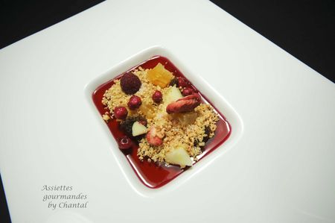
Ingrédients (pour 4 personnes):
Gelée d'hibiscus: 150 g d'eau, 50 g de sucre, 2 feuilles de gélatine, quelques fleurs d'hibiscus séchées
Foie gras (cru ou semi-cuit): environ 100 g
1 pomme Granny Smith, 4 framboises fraîches, quelques fruits déshydratés.
Préparation:
La veille, faire congeler le morceau de foie gras.
Préparer un sirop: faire chauffer l'eau et le sucre dans une casserole et laisser frémir 2 à 3 minutes. Ajouter les fleurs d'hibiscus, couvrir et laisser infuser pendant 1 heure.
Filtrer et ajouter les feuilles de gélatine préalablement trempées dans un saladier d'eau froide puis pressées et essorées. Mélanger et verser dans le fond de 4 coupelles sur une faible épaisseur.
Laisser prendre au frigo (peut se faire la veille).
Couper la pomme verte en fine brunoise et ajouter à un mélange de fruits déshydratés (airelles, fraises, mangue...).
Au dernier moment, sortir le foie du congélateur, le râper au dessus de la gelée d'hibiscus prise.
Assaisonner avec de la fleur de sel et du poivre blanc.
Déposer quelques fruits dessus et servir aussitôt.
Assiettes Gourmandes
http://assiettesduchef.canalblog.com
assiettes.gourmandes@yahoo.fr

